Внимание! На мастер-классы запись предварительная!
МУК «Музей истории г. Ярославля»
Филиал «Центр белорусской культуры. Музей М. Богдановича»

октябрь 2020 года
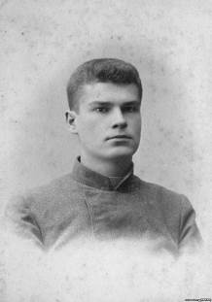
ДОБРО ПОЖАЛОВАТЬ В ГОСТИ К ПОЭТУ!
Экскурсии по мемориальному дому музею «Белорусский поэт с берегов Волги. Максим Богданович» (в ходе экскурсии посетителей знакомят с
историей дома, творчеством Максима Богдановича). Продолжительность экскурсии – 45 минут. Для желающих фото в национальных белорусских костюмах. входной билет: взрослый 70 р, льготный 35 р.

Музейное занятие «Дажынкi»
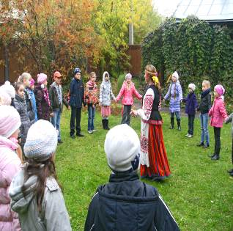
В игровой форме учащиеся познакомятся с традиционным славянским праздником урожая, узнают о том, как этот праздник отмечали в Ярославской губернии, сыграют в народные игры и своими руками сделают оберег (лошадка и мишка ).Продолжительность программы – 60 минут. Стоимость программы – 190 рублей.

Возможен выезд в школы


Музейный праздник «День Именинника»
Приглашаем весело отметить семейный День рождения или День именинника в классе. Вас ждет веселая и познавательная программа, конкурсы, народные игры на свежем воздухе и мастер-класс по росписи деревянных сувениров. Стоимость: 2500 рублей с группы. Продолжительность программы – 1,5 часа. Для желающих – мастер-классы по созданию семейных оберегов.

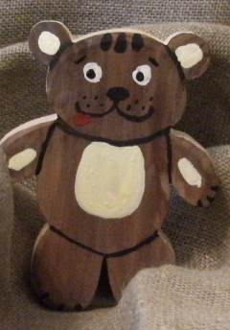
Музейное занятие "Символы моего города"
Музейное занятие "Символы моего города" посвященное истории Ярославля. История основания города и его символов: герб, флаг. Мастер-класс по росписи символа города – медведя. По предварительной записи проводится выездной вариант для школ. Продолжительность программы – 60 минут. Стоимость 190 р.
Возможен выезд в школы.

Ждём в гости!
Адрес: ул. Чайковского, 21.
Режим работы: 09.00 –18.00, выходной – воскресенье
Тел. для справок: 32-93-54
e-mail: museumMB@rambler.ru; museummb@mail.ru

